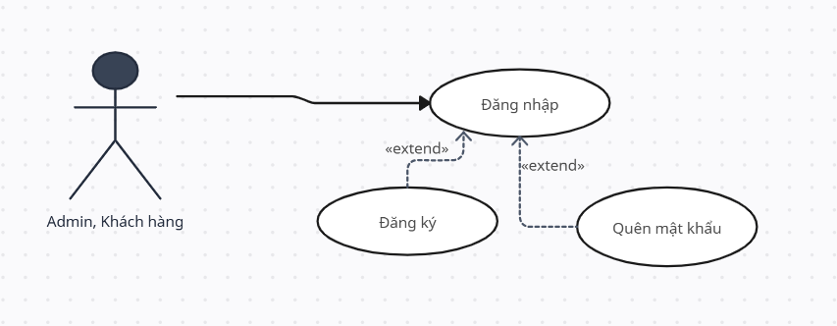

|  |  |
| --- | --- |
| **Usecase** | * Đăng nhập hệ thống |
| **Actor** | * Admin, Khách hàng |
| **Mô tả** | * Use case này cho phép người dùng đăng nhập vào hệ thống bằng tên đăng nhập và mật khẩu |
| **Điều kiện đầu vào** | * Người dùng nhấp vào nút đăng nhập hoặc nút mua hàng * Sau đó hệ thống chuyển tiếp đến trang đăng nhập với màn hình các ô nhập dữ liệu * Người dùng nhập tên đăng nhập và mật khẩu hợp lệ đã được cấp hoặc đăng ký trước đó |
| **Điều kiện hậu nghiệm** | * Nếu tên đăng nhập, mật khẩu hợp lệ và có dữ liệu trên hệ thống, hệ thống chuyển tiếp đến trang chủ * Nếu tên đăng nhập, mật khẩu không hợp lệ, hệ thống sẽ thông báo lỗi (tên tài khoản sai hoặc mật khẩu sai) và yêu cầu nhập lại thông tin |
| **Luồng sự kiện chính** | 1. Người dùng ấn nút đăng nhập hoặc mua hàng 2. Hệ thống chuyển tiếp đến trang đăng nhập 3. Người dùng nhập tên đăng nhập và mật khẩu 4. Hệ thống kiểm tra thông tin tên đăng nhập, mật khẩu vừa nhập 5. Thông tin hợp lệ hệ thống thông báo đăng nhập thành công 6. Người dùng được chuyển hướng đến trang chủ |
| **Luồng sự kiện phụ** | **Luồng sự kiện phụ 1: Người dùng nhập thiếu hoặc sai thông tin đăng nhập**   * Hệ thống sẽ thông báo lỗi (bạn chưa nhập đủ thông tin đăng nhập ) * Hệ thống sẽ quay trở lại bước 2 |
| **Điểm mở rộng** | **Mở rộng 1: Người dùng tạo hoặc đăng ký tài khoản mới**   * Người dùng đang ở bước 2 luồng sự kiện chính * Người dùng ấn nút đăng ký và hệ thống sẽ hiện thị form đăng ký tài khoản với các thông tin cần điền * Người dùng nhập đầy đủ thông tin và nhấn nút “Tạo” hệ thống sẽ thông báo tạo tài khoản thành công và quay về luồng sự kiện chính   **Mở rộng 2: Người dùng có thể ấn quên mật khẩu và yêu cầu tạo lại mật khẩu mới**   * Người dùngấn vào mục quên mật khẩu * Hệ thống hiển thị form điền số điện thoại đã liên kết với tài khoản và nhấn xác nhận * Hệ thống sẽ gửi một mật khẩu mới về số điện thoại của người dùng cũng như quay lại trang đăng nhập |
| **Điều kiện đầu ra** | **1. Đăng nhập thành công:**   * **Hành động hệ thống**: * Chuyển hướng người dùng đến trang chính   **2. Đăng nhập thất bại (Tên đăng nhập hoặc mật khẩu sai):**   * **Thông điệp**: "Tên tài khoản hoặc mật khẩu không đúng." * **Hành động hệ thống**: * Hiển thị thông báo lỗi trên trang đăng nhập. * Cho phép người dùng nhập lại thông tin đăng nhập. |

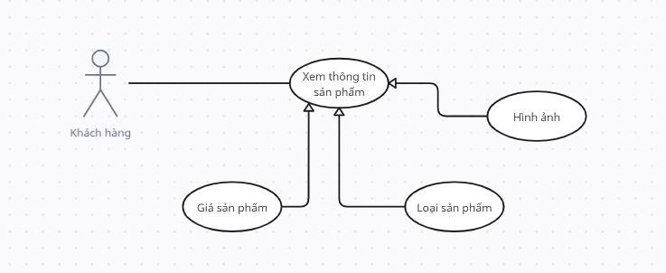

|  |  |
| --- | --- |
| **Usecase** | * Xem thông tin sản phẩm |
| **Actor** | * Khách hàng |
| **Mô tả** | * Use case này cho phép khách hàng xem thông tin chi tiết sản phẩm trên trang web |
| **Điều kiện đầu vào** | * Khách hàng truy cập vào trang web thông qua các thiết bị điện tử đã kết nối internet như điện thoại, máy tính. * Hệ thống phải hiển thị các sản phẩm đang được bày bán |
| **Điều kiện hậu nghiệm** | * Khách hàng có thể xem chi tiết sản phẩm có trên hệ thống với các thông tin tên sản phẩm, danh mục sản phẩm, giá , mô tả sản phẩm, ảnh minh họa) |
| **Luồng sự kiện chính** | 1. **Bắt đầu**: Khi khách hàng mở trang chủ hoặc danh mục sản phẩm 2. Hiển thị danh sách sản phẩm 3. Khách hàng chọn sản phẩm cần xem chi tiết 4. Hệ thống hiển thị thông tin chi tiết sản phẩm mà khách hàng đã chọn 5. **Kết thúc**: Khi người dùng thoát ra hoặc nhấn nút mua |
| **Điểm mở rộng** | **Mở rộng : Khách hàng có thể chia sẻ sản phẩm đến các nền tảng khác**   * Khách hàng chọn chia sẻ sản phẩm * Từ đó hệ thống sẽ cung cấp thông tin chia sẻ tới các nền tảng |
| **Điều kiện đầu ra** | 1. **Đầu ra thành công**  * Khách hàng xem được chi tiết sản phẩm  1. **Điều kiện ra không thành công**  * Hệ thống gặp phải lỗi khi hiển thị sản phẩm sẽ hiện thị thông báo “có lỗi sảy ra trong quá trình hiển thị vui long thử lại sau” |

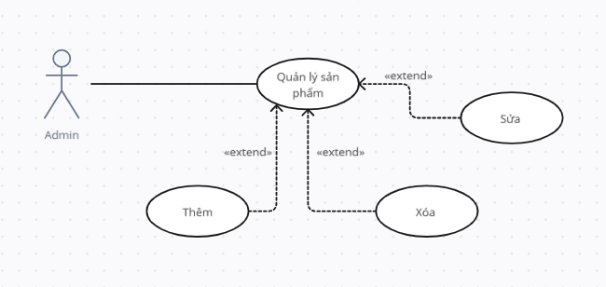

|  |  |
| --- | --- |
| **Usecase** | * Quản lý sản phẩm |
| **Actor** | * Admin |
| **Mô tả** | * Use case này cho phép Admin quản lý sản phẩm * Admin có các quyền thêm, sửa, xóa sản phẩm |
| **Điều kiện đầu vào** | * Actor phải đăng nhập vào hệ thống với tài khoản Admin |
| **Điều kiện hậu nghiệm** | * Sản phẩm được thêm vào hệ thống * Sản phẩm được cập nhật với thông tin mới * Sản phẩm không cần thiết được xóa bỏ ra khỏi hệ thống |
| **Luồng sự kiện chính** | 1. Bắt đầu use case khi Admin mở trang quản lý sản phẩm 2. Hệ thống hiển thị các sản phẩm hiện đang có 3. Admin chọn thao tác muốn thực hiên  * Thêm sản phầm * Sửa thông tin sản phẩm * Xóa sản phẩm * **Chức năng thêm sản phẩm**   1. Admin chọn thêm sản phẩm   2. Hệ thống hiển thị form nhập thống tin cho sản phẩm mới   3. Admin nhập thông tin sản phẩm   4. Admin nhấn lưu   5. Hệ thống kiểm tra tính hợp lệ của thông tin và lưu vào hệ thống * **Chức năng sửa sản phẩm**   1. Admin chọn sản phẩm cần sửa   2. Hệ thống hiện thị form thông tin sản phẩm   3. Admin chọn và cập nhật thông tin mới   4. Admin bấm lưu   5. Hệ thống kiểm tra tính hợp lệ của thông tin và lưu vào hệ thống * **Chức năng xóa sản phẩm**   1. Admin chọn sản phẩm cần xóa   2. Bấm xóa sản phẩm và hệ thống hiện thị thông báo xác nhận xóa   3. Admin bấm xác nhận   4. Hệ thống xóa sản phẩm ra khỏi cơ sở dữ liệu |
| **Luồng sự kiện phụ** | 1. **Hệ thống hiện thị thông tin không hợp lệ khi thêm hoặc sửa thông tin sản phẩm**   Hệ thống hiện thị thông báo lỗi tương ứng với trường thông tin dữ liệu không hợp lệ |
| **Điều kiện đầu ra** | 1. **Điều kiện đầu ra thành công**    * Thêm được sản phẩm mới và hiển thị ở trang sản phẩm    * Sửa được thông tin của sản phẩm    * Xóa được sản phẩm 2. **Điều kiện đầu ra không thành công**    * Hệ thống hiện thị lỗi khi thêm, sửa, xóa sản phẩm |

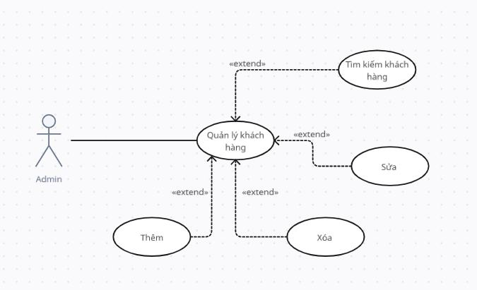

|  |  |
| --- | --- |
| **Usecase** | * Quản lý khách hàng |
| **Actor** | * Admin |
| **Mô tả** | * Use case này cho phép admin quản lý thông tin khách hàng, bao gồm thêm, sửa, xóa và tìm kiếm khách hàng |
| **Điều kiện đầu vào** | * Admin đã đăng nhập vào hệ thống với tài khoản Admin. * Admin có quyền truy cập vào chức năng quản lý khách hàng |
| **Điều kiện hậu nghiệm** | * Khách hàng đã được thêm vào hệ thống * Khách hàng đã được cập nhật thông tin * Khách hàng đã bị xóa khỏi hệ thống |
| **Luồng sự kiện chính** | 1. Use case bắt đầu khi Actor mở trang quản lý khách hàng 2. Hệ thống hiện thị khách hàng hiện có 3. Actor chọn thao tác muốn thực hiện    * + Thêm khách hàng mới      + Sửa thông tin khách hang      + Xóa khách hang    * **Thêm khách hàng mới**      1. Actor chọn “Thêm khách hàng mới”      2. Hệ thống hiển thị form để nhập thông tin khách hàng mới      3. Actor nhập thông tin khách hàng (Tên người dùng, tên đăng nhập, mật khẩu,xác nhận mật khẩu, email, số điện thoại)      4. Actor ấn lưu      5. Hệ thống kiểm tra tính hợp lệ của thông tin và lưu vào hệ thống dữ liệu    * **Chức năng chỉnh sửa**      1. Actor chọn khách hàng cần chỉnh sửa      2. Hệ thống hiện thị form thông tin chi tiết của khách hàng      3. Actor cập nhật thông tin mới      4. Actor ấn lưu      5. Hệ thống kiểm tra tính hơp hệ của thông và lưu vào cơ sở dữ liệu    * **Chức năng xóa**      1. Actor chọn khách hàng cần xóa      2. Hệ thống hiện thị form và thông báo xác nhận xóa      3. Actor xác nhận xóa người dung      4. Hệ thống xóa người dùng khỏi cơ sở dữ liệu   4.Kết Thúc Use case kết thúc Actor hoàn thành thao tác quản lý khách hàng |
| **Luồng sự kiện phụ** | 1. **Thông tin người dùng không hợp lệ khi thêm hoặc chỉnh sửa**  * Hệ thống hiển thị thông báo lỗi tương ứng với trường thông tin có dữ liệu không hợp lệ |
| **Điều kiện đầu ra** | 1. **Điều kiện đầu ra thành công**:  * **Thêm người khách hàng**: Khách hàng mới được lưu vào cơ sở dữ liệu và hiển thị trên trang tin tức. * **Chỉnh sửa khách hàng**: Khách hàng được cập nhật với thông tin mới và hiển thị trên trang tin tức. * **Xóa khách hàng**: Khách hàng được xóa khỏi cơ sở dữ liệu và không còn hiển thị trên trang tin tức.  1. **Điều kiện đầu ra không thành công**:  * **Thông tin khách hàng không hợp lệ**: Hệ thống hiển thị thông báo lỗi và yêu cầu tác nhân nhập lại thông tin. * **Lỗi hệ thống khi thêm, chỉnh sửa hoặc xóa khách hàng**:   **Hành động hệ thống**: Hiển thị thông báo lỗi và không lưu thay đổi vào cơ sở dữ liệu. |

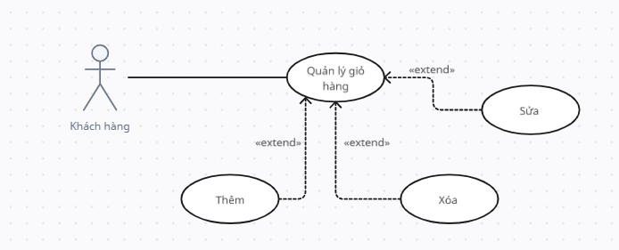

|  |  |
| --- | --- |
| Use case | -Quản lý giỏ hàng |
| Actor | -Khách hàng |
| Mô tả | - Use case cho phép người dùng quản lý giỏ hàng của mình sau khi đăng nhập vào hệ thống với tài khoản khách hàng |
| Điều kiện đầu vào | -Khách hàng khi đăng nhập vào tài khoản hệ thống với tài khoản khách hàng |
| Điều kiện hậu nghiệm | -Khách hàng thêm được sản phẩm vào giỏ hang  -khách hàng sửa được số lượng sản phẩm và loại sản phẩm  -Khách hàng có thể xóa sản phẩm khỏi giỏ hàng |
| Luồng sự kiện chính | 1.Bắt đầu use case bắt đầu khi khách hàng đã đăng nhập vào hệ thống  2. khách hàng muốn lưu lại sản phẩm để tìm kiếm tiếp sản phẩm hoặc mua sau  3. khách hàng bấm thêm sản phẩm vào giỏ hàng và bấm vào giỏ hàng để quản lý giỏ hàng  4. Hệ thống hiện thị danh sách sản phẩm mà khách hàng đã thêm vào giỏ hàng trước đó, khách hàng có thể thêm, sửa và xóa sản phẩm trong giỏ hàng   * Chức năng thêm   1. Khách hàng muốn thêm sản phẩm mới vào giỏ hàng   2. Hệ thống sẽ đưa khách hàng về trang chủ và hiện thị danh sách sản phẩm   3. Khách hàng tìm sản phẩm muốn thêm   4. Khách hàng bấm thêm sản phẩm vào giỏ hàng   5. Hệ thống thông báo đã thêm sản phẩm vào giỏ hàng   6. Khách hàng bấm vào giỏ hàng để quay lại * **Chức năng sửa**   1. Khách hàng chọn sản phẩm cần sửa   2. Tại đây khách hàng có thể sửa số lượng màu sắc, loại sản phẩm   3. Khách hàng bấm lưu   4. Hệ thống kiểm tra tình hợp lệ của thông tin khách hàng vừa sửa và lưu lại dữ liệu. Hệ thống thông báo thành công * **Chức năng xóa**   1. Actor chọn sản phẩm cần xóa   2. Hệ thống hiện thị form và thông báo xác nhận xóa   3. Actor xác nhận xóa sản phẩm   4. Hệ thống xóa người dùng khỏi cơ sở dữ liệu   5.Kết thúc use case khách hàng hoàn thành thao tác quản lý giỏ hàng |
| Điều kiện đầu ra | **1.Điều kiện đầu ra thành công**:   * **Thêm được sản phẩm trong giỏ hàng**: Khách hàng thêm được sản phẩm mới vào giỏ hàng. * **Chỉnh được sản phẩm trong giỏ hàng**: Khách hàng sửa được số lượng, loại sản phẩm * **Xóa được sản phẩm trong giỏ hàng**: Khách hàng xóa được sản phẩm đã thêm vào giỏ hàng   **2.Điều kiện đầu ra không thành công**:   * **Thông tin sản phẩm** **không hợp lệ**: Hệ thống hiển thị thông báo lỗi và yêu cầu tác nhân nhập lại thông tin. * **Lỗi hệ thống khi thêm, chỉnh sửa hoặc xóa sản phẩm**:   **Hành động hệ thống**: Hiển thị thông báo lỗi và không lưu thay đổi vào cơ sở dữ liệu. |

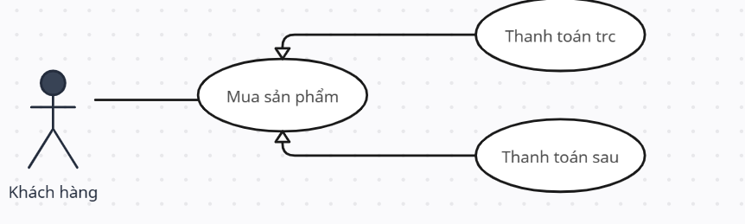

|  |  |
| --- | --- |
| Use case | Mua sản phẩm |
| Actor | Khách hàng |
| Mô tả | Use case này cho phép bạn hoàn tất việc mua hàng với các phương thức thanh toán cũng như xác nhận việc khách hàng mua sản phẩm |
| Điều kiện đầu vào | Khách hàng đã đăng nhập vào trang web với tài khoản khách hàng  Khách hàng bấm mua hàng với sản phẩm khách hàng cần mua |
| Hậu điều kiện | Khách hàng mua hàng thành công sau khi thanh toán |
| Luồng sự kiện chính | 1.Bắt đầu : Use case bắt đầu khi khách hàng bấm nút mua hàng dưới trang sản phẩm đang xem hoặc trong giỏ hàng với sản phẩm đang chọn  2.Hệ thống hiện thị form thông tin để xác nhận lại (tên số điện thoại, địa chỉ)  3.Khách hàng bấm xác nhận  4.Hệ thống kiểm tra tính hợp lệ của thông tin và chuyển hướng tới trang thanh toán  5.Khách hàng chọn phương thức thanh toán   * + Phương thức trả trước   + Phương thức trả sau * Phương thức trả trước   + Khách hàng chọn phương thức trả trước   + Bấm thanh toán   + Hệ thống sẽ lập hóa đơn và đưa ra mã QR với số tiền cần trả   + Khách hàng thanh toán công hệ thống tự động xử lý đơn hàng   + Hệ thống kiểm tra đã thanh toán thành công và thông báo “Đơn hàng của bạn đã được ghi nhận vui lòng chú ý điện thoại để nhận hàng” * Phương thức trả sau   + Khách hàng chọn phương thức trả sau   + Bấm thanh toán   + Hệ thống kiểm tra và thông báo “Đơn hàng của bạn đã được ghi nhận vui lòng chú ý điện thoại để nhận hàng”   6.Kết thúc use case Khách hàng đã mua sản phẩm thành công |
| Luồng sự kiện phụ | Sự kiện phụ 1: Sai thông tin cá nhân tại bước 3 luồng sự kiện chính   * 1. hệ thống sẽ thông báo lỗi và quay lại bước 2 của luồng sự kiện chính   2. hệ thống thông báo “Vui vòng kiểm tra và nhập đúng thông tin”   Sự kiện phụ 2 : Thanh toán không thành công tại phương thức trả trước  1. Hệ thống thông báo đơn hàng chưa thanh toán thành công vui lòng thử lại  2. Hệ thống gửi lại một mã QR mới với mã đơn hàng mới |
| Điều kiện đầu ra | 1. Đầu ra thành công    * Khách hàng đặt, mua sản phẩm thành công 2. Đầu ra không thành công    * Giao dịch thất bại yêu cầu thử lại |